TRABALHO MININET [C115-L1]

Matheus Henrique Martins

**QUESTÃO 1**

**Considere uma topologia linear com oito hosts. Com uso de linha de comando padrão do Mininet, crie a topologia considerando o endereço MAC padronizado, larguras de banda bw de 6 Mbps e controlador do Mininet.**

COMANDO: sudo mn --mac --topo=linear,8 --link=tc,bw=6

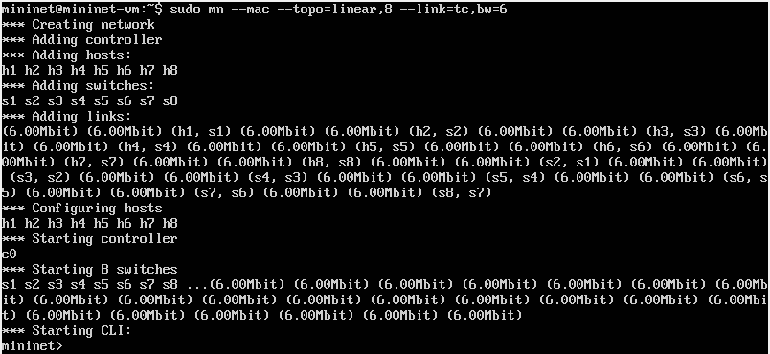

**b) Inspecione informações das interfaces, endereços MAC, IP e portas através de linhas de comando.**

HOST 1

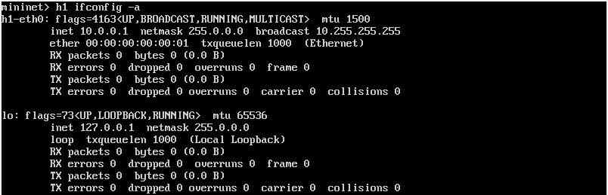

HOST 2

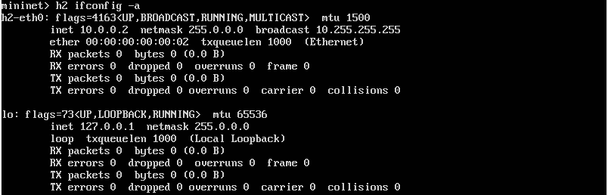

HOST 3

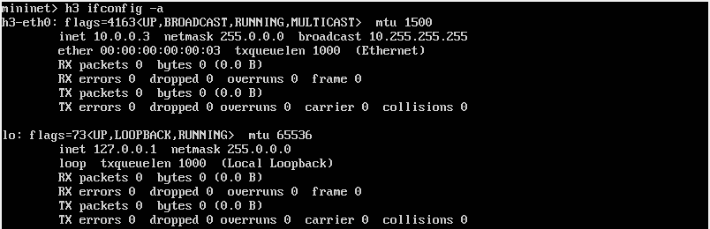

HOST 4

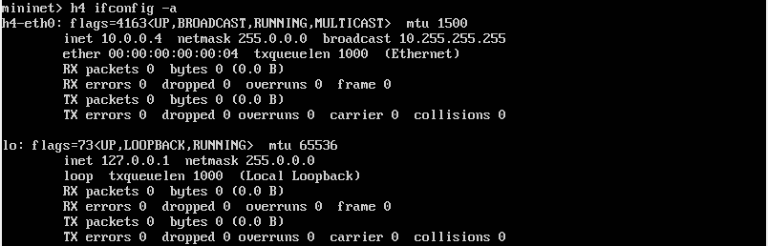

HOST 5

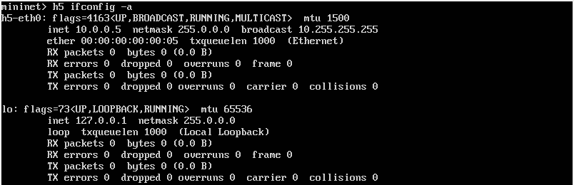

HOST 6

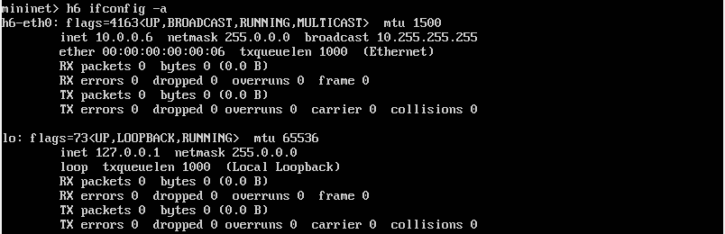

HOST 7

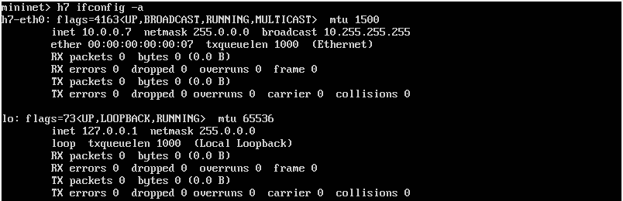

HOST 8

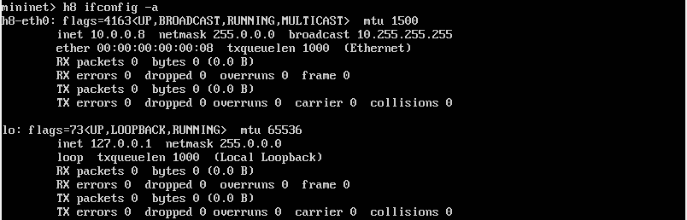

Informações Gerais

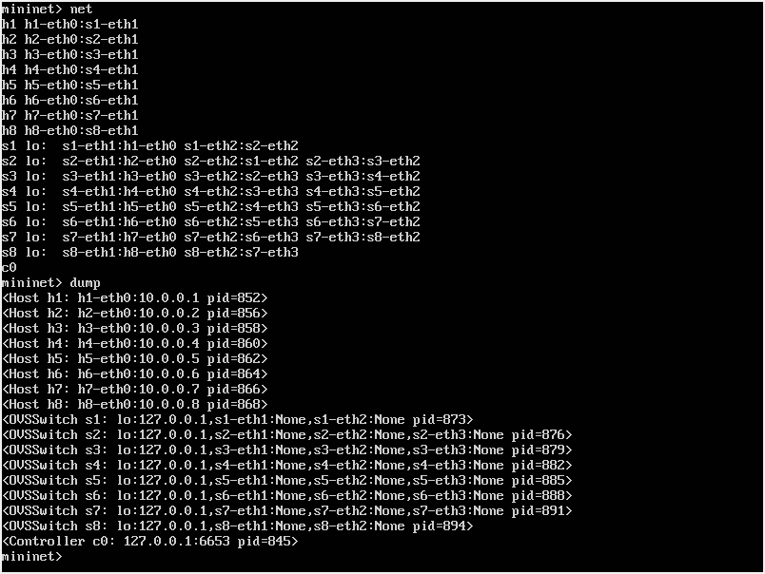

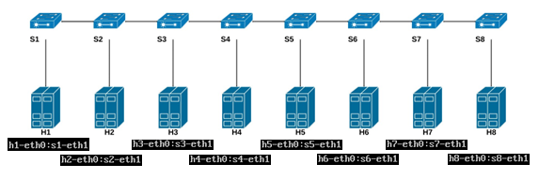**c) Crie um desenho ilustrativo da topologia com todas as informações obtidas no item anterior.**

**d) Execute testes de ping entre os diferentes nós, mostre os pacotes chegando nos nós com uso do comando tcpdump.**

Informações detalhadas sobre as interfaces de rede do sistema:

Comando: ifconfig -a

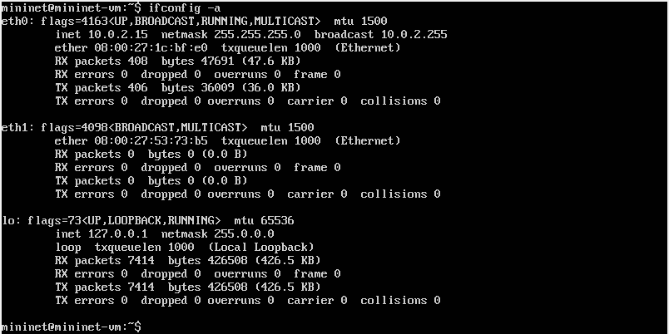

A interface eth1 não tem IP atribuído. Para atribuir um IP a está interface, digite o seguinte comando: sudo dhclient eth1

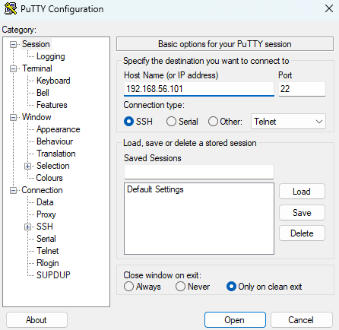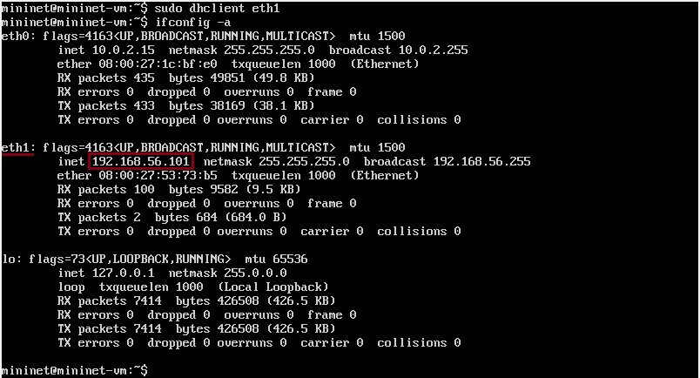

**Configuração do Software PuTTY**

- Inserindo o endereço IP



- Habilitando o comando Enable X11 forwarding no PuTTY

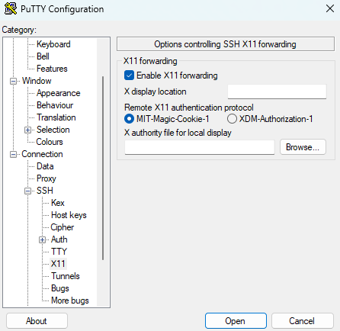

Execução do Software PuTTY:

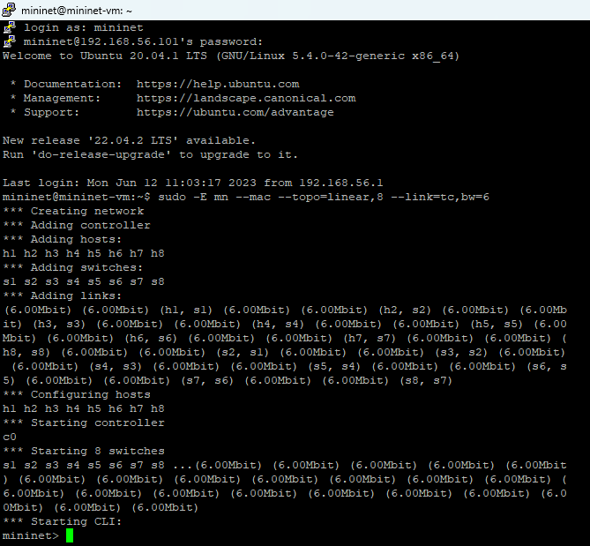

Execução do Software Xming:



Com tudo configurado e em execução, podemos fazer os testes de ping:

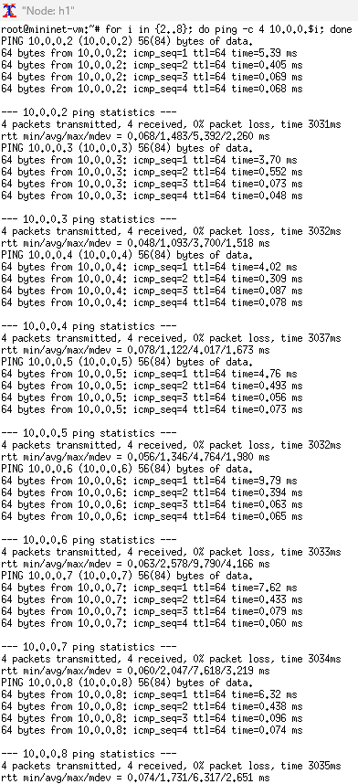

**e) Especifique que o host 1 na porta 5555 vai ser um servidor TCP e o host 2 um cliente e execute testes de iperf, considere um relatório por segundo com teste de 20 segundos. Faça os testes para larguras de banda bw de 1, 5, 20 e 25 Mbps.**

Banda 1 Mbps

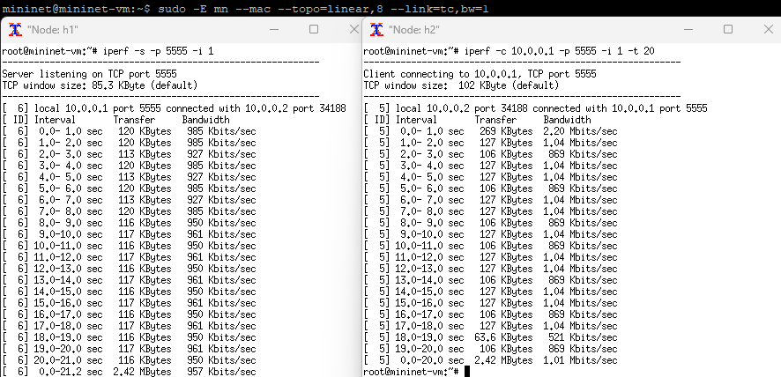

Banda 5 Mbps

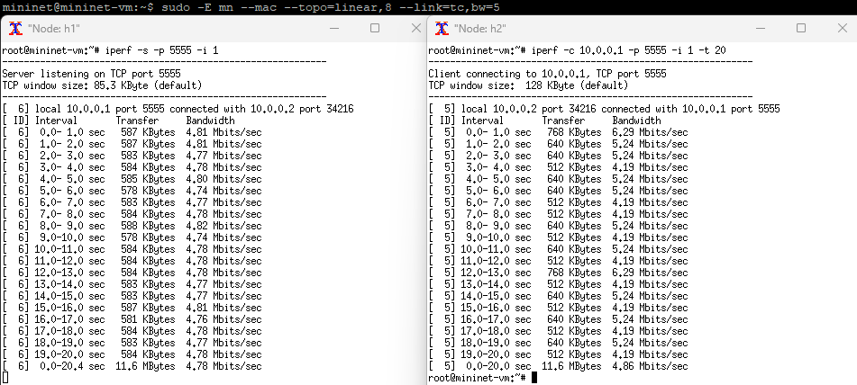

Banda 20 Mbps

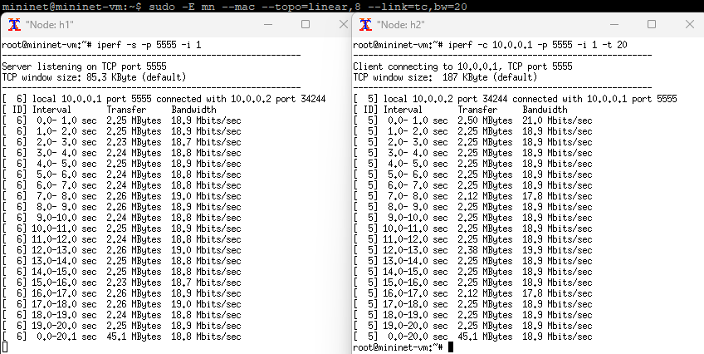

Banda 25 Mbps

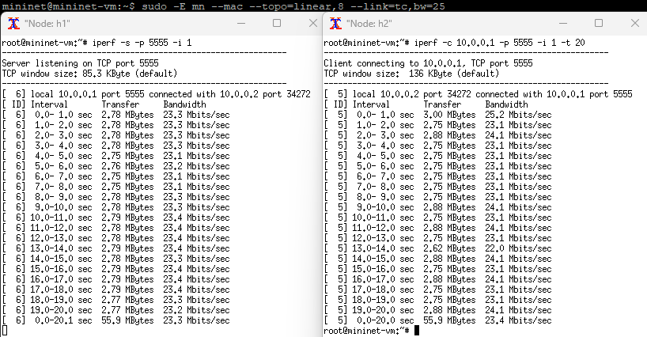

**QUESTÃO 2**

**Crie um código Python para a topologia customizada abaixo:**

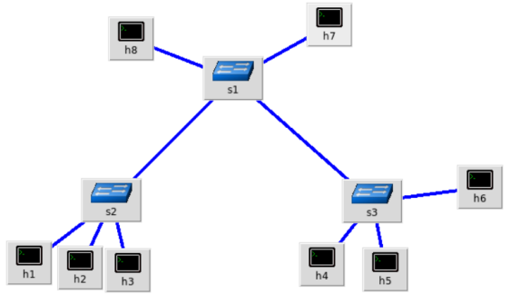

CÓDIGO PYTHON

<https://github.com/Matheuwss/C115>

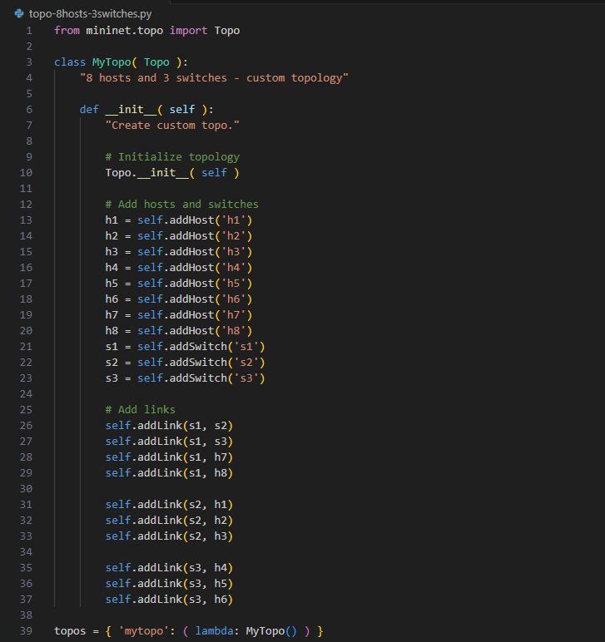

**a) Com uso de linha de comando padrão do Mininet, crie a topologia customizada considerando o endereço MAC padronizado e controlador manual.**

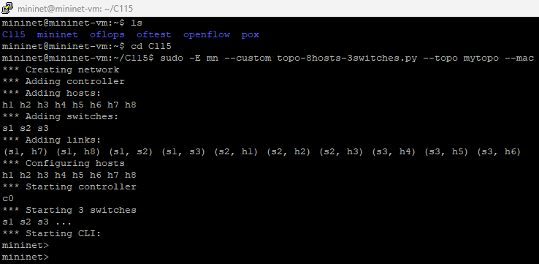

**b) Inspecione informações das interfaces, endereços MAC, IP e portas através de linhas de comando.**

HOSTS 1, 2, 3

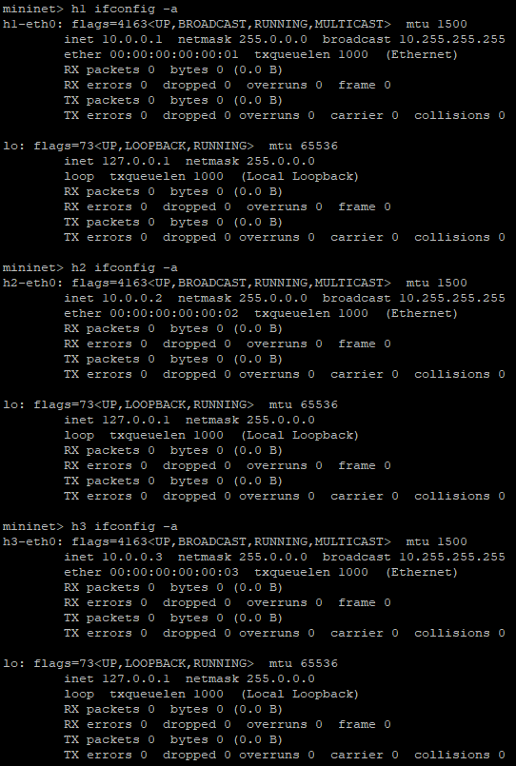

HOSTS 4, 5, 6

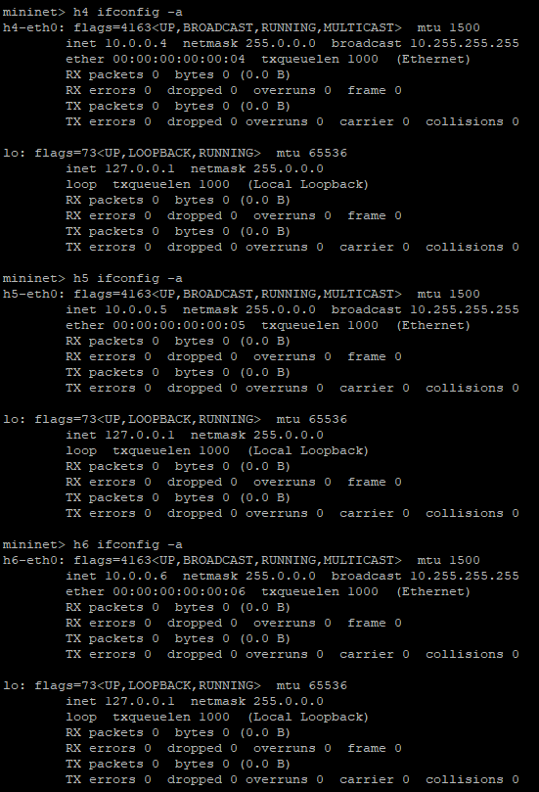

HOSTS 7, 8

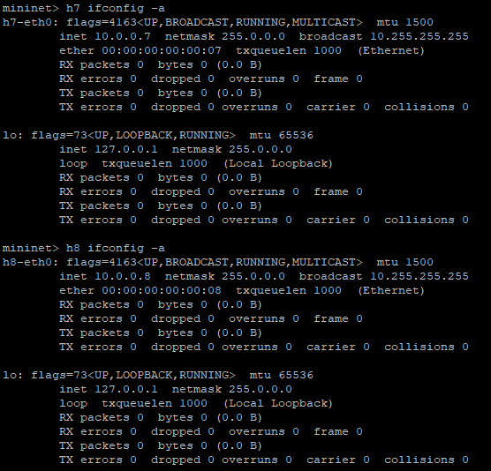

Informações Gerais

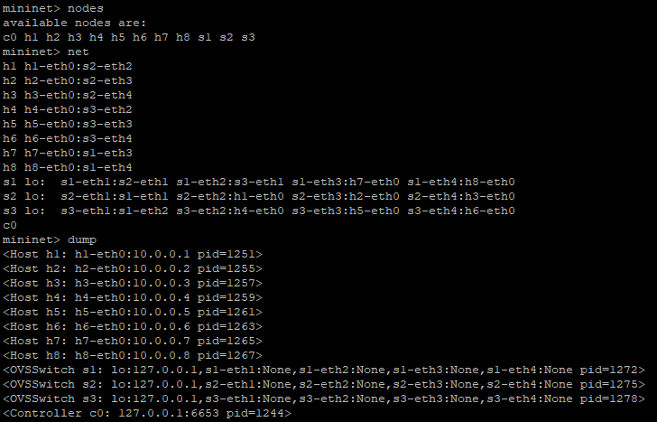

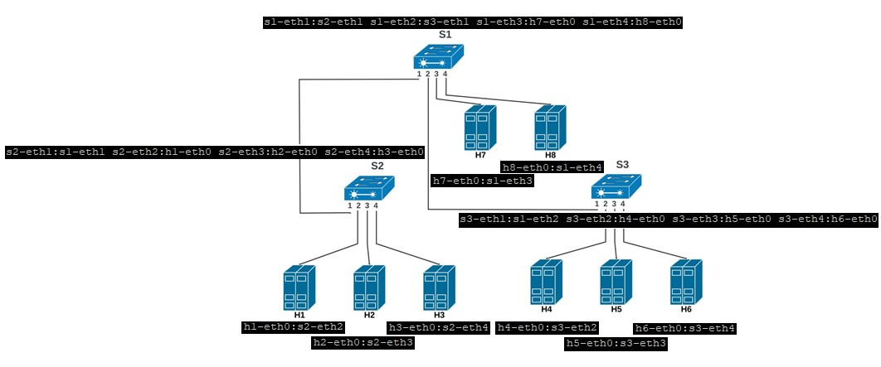**c) Crie um desenho ilustrativo da topologia com todas as informações obtidas no item anterior.**

**d) Faça testes de ping considerando os switches normais.**

Linhas de comando:

xterm s1 s2 s3

S1: sudo ovs-ofctl add-flow s1 action=normal

S2: sudo ovs-ofctl add-flow s2 action=normal

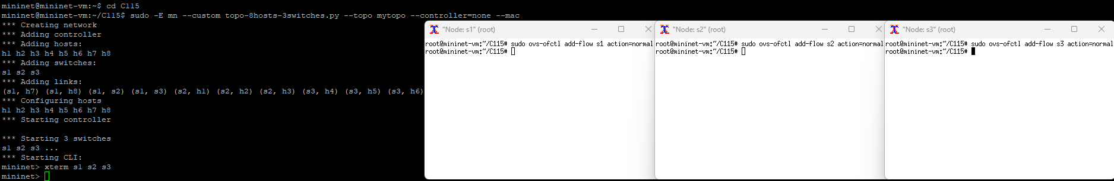S3: sudo ovs-ofctl add-flow s3 action=normal

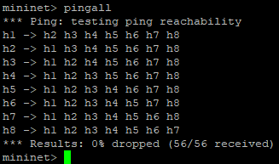**Teste de ping**

Comando: pingall

**e) Apague as regras anteriores e crie regras baseadas em endereços MAC para alguns nós. (Deve-se comunicar hosts dos diferentes switches).**

Criando regras para os switches s1, s2 e s3

Usando 3 Switches (h1 – h4)

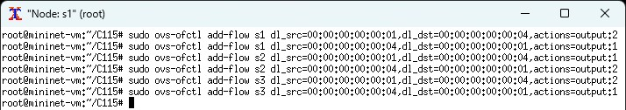

**f) Faça testes de ping para demonstrar que as regras foram bem implementadas.**

Usando 3 Switches (h1 – h4)

Linhas de comando:

xterm h1 h4

H1: ping 10.0.0.4

H4: tcpdump -XX -n -i h4-eth0

